Handelingsverslag Pony’s opzadelen voor feestje:
Voordat je begint met opzadelen moet je er voor zorgen dat de rug van de pony mooi schoon is. Als er namelijk vuil onder zit kan het gaan schuren en irriteren en dan kunnen er wondjes ontstaan. Je legt het dekje (blauw) en het bontje op het midden van de rug. Het bontje zorgt ervoor dat het zadel een beetje opgevuld wordt en het dempt de schok als een kindje op het zadel zit. Dit is beter voor een shetlander rug want de zadels van shetlanders zijn meestal van hard kunststof. Je legt dan het zadel zachtjes! op de rug. Je moet ervoor zorgen dat het zadel netjes in het midden van het dekje/bontje ligt.
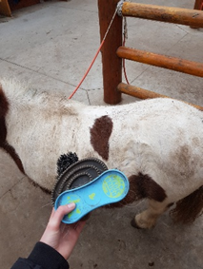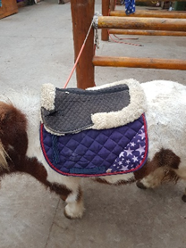
Dan moeten de singelstoten, de zwarte kunststof slierten met gaatjes erin, door de singel lus van het dekje. Zo blijft het dekje netjes onder het zadel liggen. Aan de singelstoten maak je de singel vast. De singel gaat onder de buik door. Het zadel zit aan allebei de kanten aan de singelstoten vast. Je maakt dus nu aan de andere kant de singel ook vast. Niet te strak want dat is nog niet nodig. Je moet de singel tijdens het opzadelen lekker los houden.
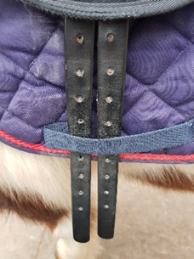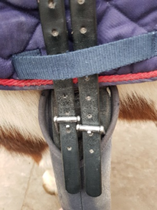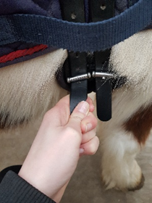
Aan het zadel zit een staartriem vast. Zoals de naam al zegt gaat deze om de staart heen. De staartriem zorgt ervoor dat het zadel niet naar voren kan kantelen (dit gebeurd vaak bij shetlanders omdat ze een holle rug hebben). Het zadel zit voor nu even goed. 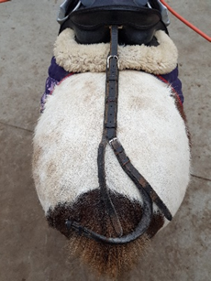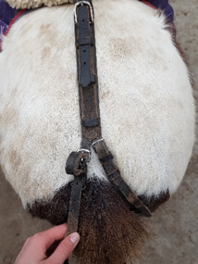
Je gaat nu het hoofdstel omdoen. Als eerste doe je de teugels die aan het hoofdstel vast zitten over het hoofd van de pony, als de pony dan ineens weg zou lopen kan je gauw de teugels grijpen. Met je ene hand hou je het kopstuk en de neusriem vast en met je andere hand (meestal links) hou je het bit vast. Het bit moet in de mond. Sommige pony’s doen zelf al hun mond open maar Ella heeft hier meestal geen zin in. Om de mond te openen doe je je duim in de mondhoek, hier zitten namelijk geen tanden. Met een beetje druk doet Ella haar mond open en kan je het bit er zo inschuiven.
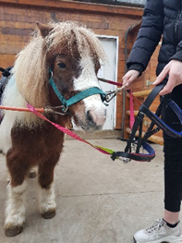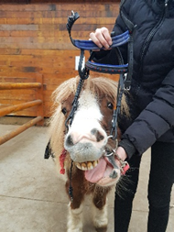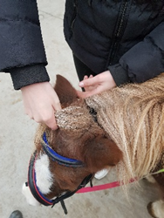
Nu laat je de neusriem zachtjes los en je blijft het kopstuk vasthouden. Het kopstuk kan dan over het hoofd en achter de oren geplaatst worden. Daarna maak je de keelriem en de neusriem vast. Ook het hoofdstel zit nu goed.
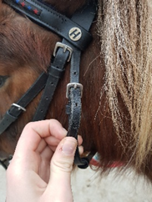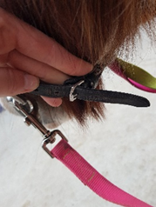
Net voordat er een kindje op het zadel gaat doe je de singel wat strakker en daarna doe je de beugels naar beneden door de beugel omlaag te trekken.
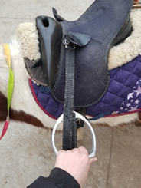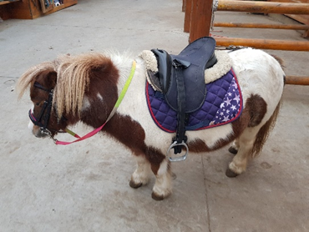
Nu is de pony klaar voor het feestje!

